**AX8000驱动器连接BiSS-C编码器调试说明**

|  |  |
| --- | --- |
|  | 作者：黄佳红  邮箱：[Jh.huang@beckhoff.com.cn](mailto:Jh.huang@beckhoff.com.cn)  日期：2024-12-27 |
| **摘 要：**  绝对式编码器需要通过通信协议与伺服驱动器等电子设备进行连接，目前常用的通信协议有：BiSS-C通信协议、SSi通信协议、EnDaT通信协议等等。本文将讲解AX8000驱动器连接BiSS-C编码器调试的步骤和参数设置。 | |
| **附 件：**   |  |  |  | | --- | --- | --- | | 序 号 | 文件名 | 备注 | |  |  |  | |  |  |  | |  |  |  | |  |  |  | | |
| **历史版本：** | |
| **免责声明：**  我们已对本文档描述的内容做测试。但是差错在所难免，无法保证绝对正确并完全满足您的使用需求。本文档的内容可能随时更新，如有改动，恕不事先通知，也欢迎您提出改进建议。 | |
| **参考信息：** | |

目 录

1. 软硬件版本 3

1.1. 控制器硬件 3

1.2. 控制软件 3

2. 准备工作 3

2.1. 硬件接线 3

2.2. 软件安装 5

3. 操作步骤 5

3.1. 扫描IO和添加BiSS-C编码器 5

3.2. BiSS-C编码器参数设置 5

3.3. 实际运行测试 6

3.4. 调试经验分享 7

# 软硬件版本

## 控制器硬件

控制器：C6930-0070（支持运动控制的控制器均可）

伺服驱动器：AX8525-0120-0000

BiSS-C编码器：FAGOR UTBC-26-D100-3O

## 控制软件

基于 TwinCAT 3.1 Build 4059版本

TE 5950 | TwinCAT Drive Manager 2（安装包下载：[TE5950 | TwinCAT 3 Drive Manager 2 Setup](https://www.beckhoff.com.cn/en-en/download/273109195)）

# 准备工作

## 硬件接线

测试现场布置与接线如下图。伺服驱动器AX8525的X03端口接24VDC。 BiSS-C编码器接线接到AX8525的X11端口。

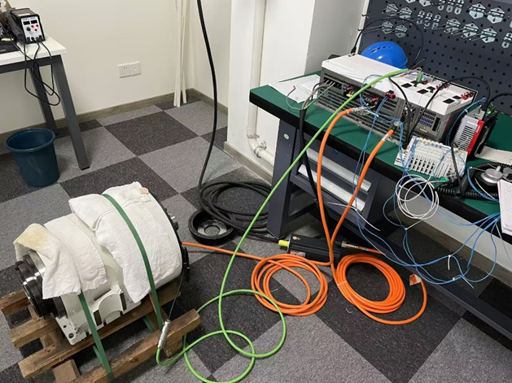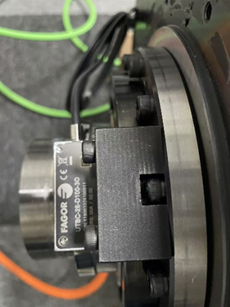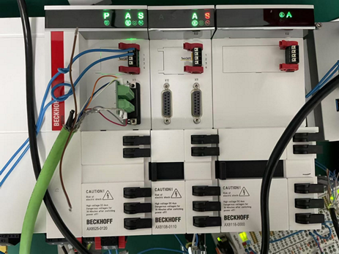

伺服驱动器AX8525

BiSS-C编码器

BiSS-C编码器读数头基本信息和接线引脚说明，如下所示：

Type: FAGOR UTBC-26-D100-3O

Protocol: BiSS-C Standard Encoder Profile BP3, and BiSS-C unidirectional

Resolution: 26 bit / turn

BiSS Frame: 26bit Single Turn position + 1 bit Error + 1 bit Warning + 6 bit CRC

文本

AX8525的X11端口具体接线引脚说明，如下所示：

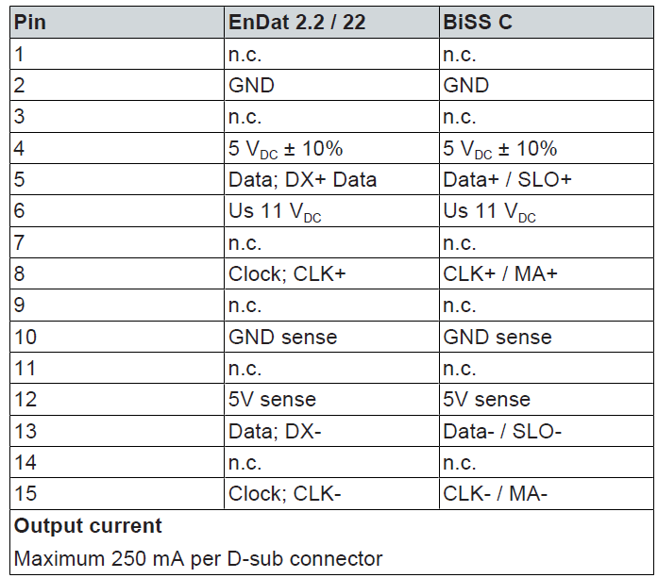

BiSS-C编码器读数头与AX8525的X11端口接线，如下图所示：

BiSS-C编码器读数头

PIN07 +5V

PIN10 0V

PIN14 DATA

PIN17 /DATA

PIN08 Clock

PIN09 /Clock

AX8525的X11端口

PIN04 5VDC

PIN02 GND

PIN05 Data+/SLO+

PIN13 Data-/SLO-

PIN08 CLK+/MA+

PIN15 CLK-/MA-

## 软件安装

AX8000的Firmware版本需大于V1.04。

# 操作步骤

## 扫描IO和添加BiSS-C编码器

新建工程，扫描硬件，并添加一个TwinCAT Drive Manager2 Project。然后，如下图所示，在Drive14的CHA中添加如下类型的BiSS-C-5V编码器。

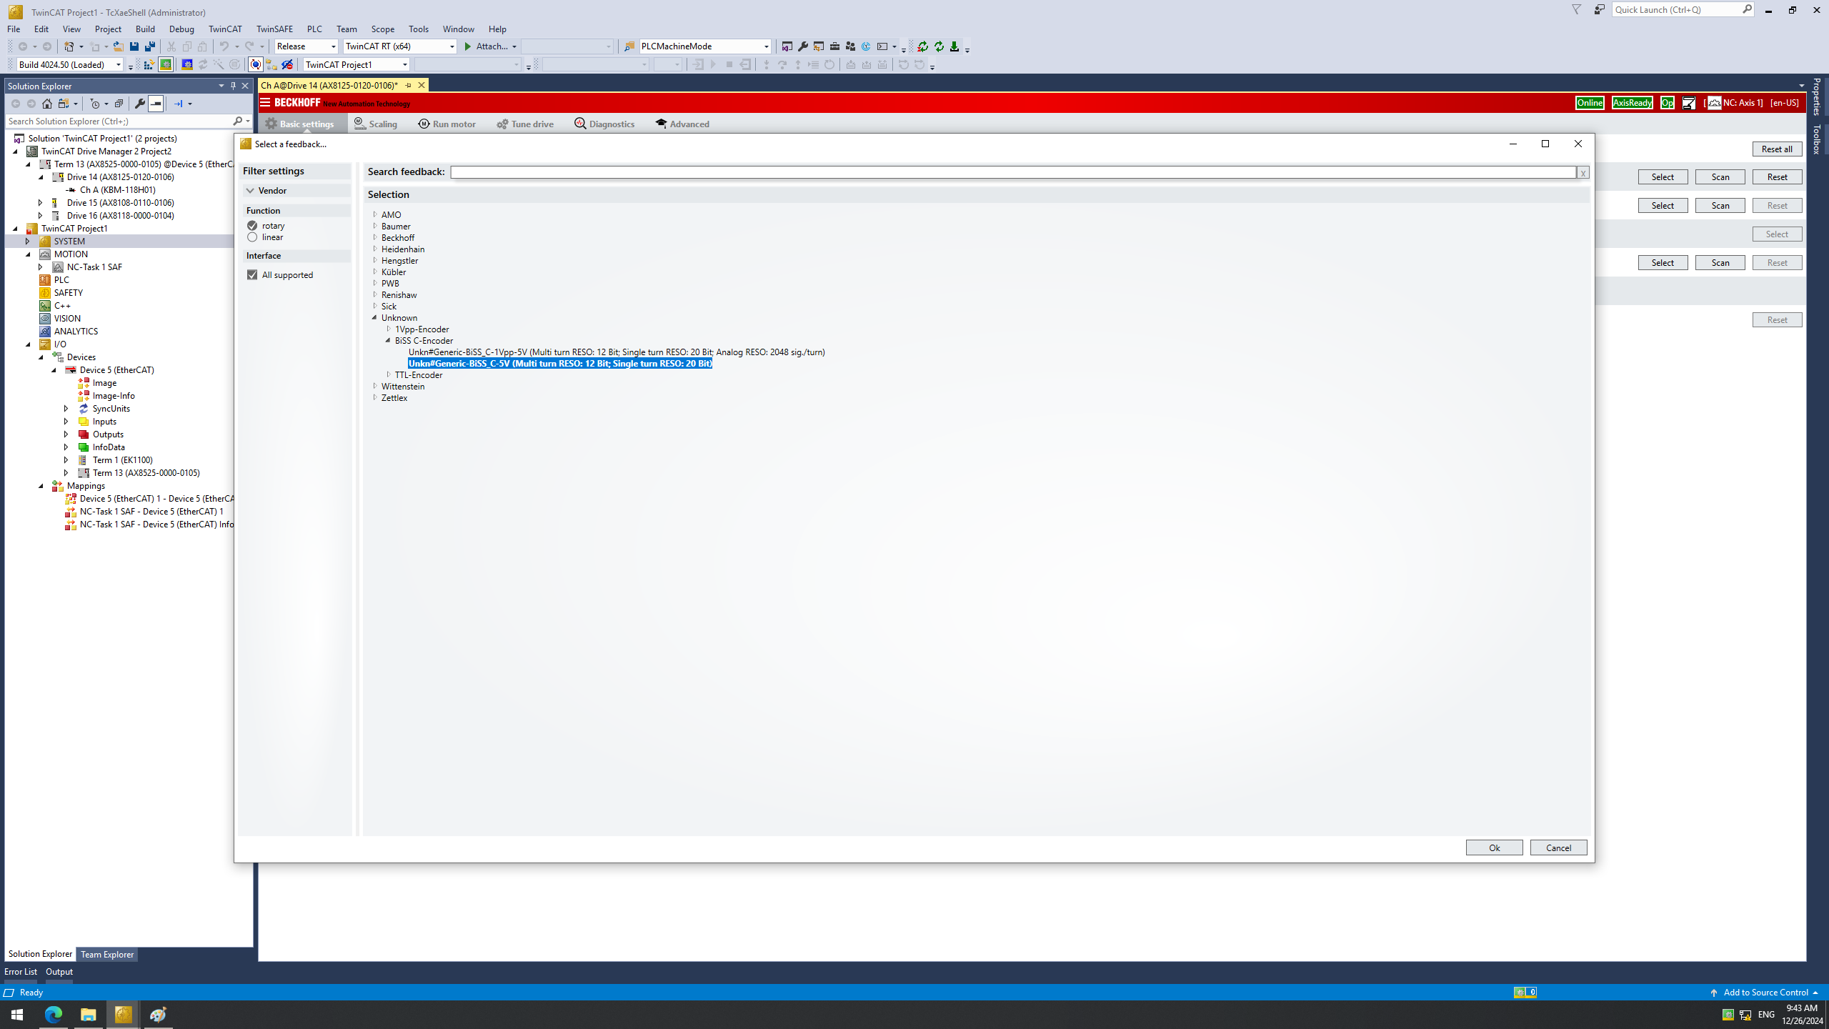

## BiSS-C编码器参数设置

如下图所示，设置如下参数，其它参数保持默认设置：

1）0x32EF:01 Connector设为：ConnectorFront_CorrespondingToDriveChannel(0)。

2）0x32EF:02 Power supply设为：DC_05V_without_sense_line_pin4_2_DC_11V_pin_6_2(0)。

3）0x32EF:03 Measuring steps per revolution设为：67108864

4）0x32EF:04 Number of distinguishable revolutions设为：0

5）0x32EF:09 Max encoder clock frequency设为：2,000,000

6）0x32EF:0A Delay time after power up设为：2

7）0x32EF:0B Calculation time设为：3.2E-05

## 实际运行测试

进行完上述参数设置后，就可以将项目Active激活运行。如下图所示，从0x3300等参数组中，可以观测到当前BiSS-C编码器反馈的Position、Status、Valid、Internal scaled position等重要信息。

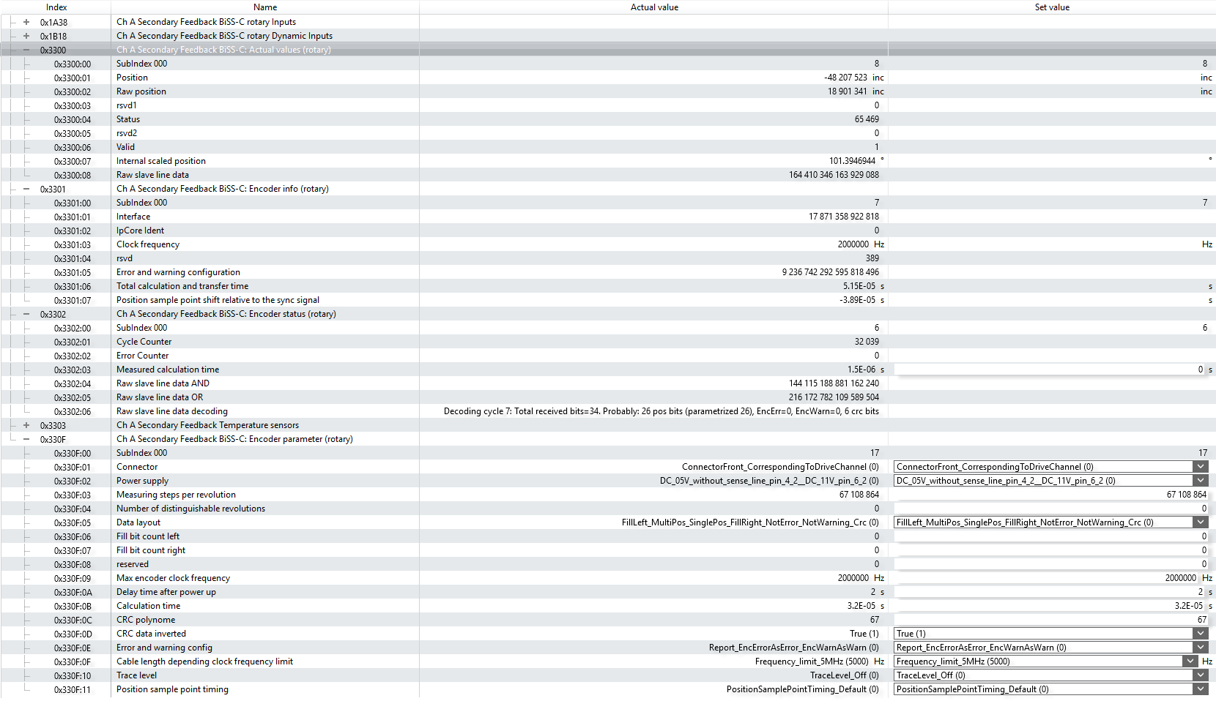

如下图所示，**在**BiSS-C编码器正常工作过程中，可以用示波器采集到DATA±（黄色）、Clock±（蓝色）的实际波形。其波形的幅值均为4V ，且Clock方波频率也与AX8000中设置值一致（2MHz）。

## 调试经验分享

**1）实际调试过程中，遇到AX8525的X11端口的PIN04（5V）和PIN02（GND）没有5V电压输出的异常情况。是什么原因造成的？**

实际调试过程中，曾遇到BiSS-C读数头的指示灯不亮的异常情况，万用表测量发现：是因为AX8525的X11端口的PIN04（5V）和PIN02（GND）并没有5V的实际供电电压输出。

如下图所示，后来进一步发现：是因为AX8525的编码器通道发生了故障报警，该编码器接口就不会有5V的实际供电电压输出。导致其发生故障的可能原因有许多，要根据现场调试情况具体分析，比如：BiSS-C编码器参数设置存在错误，参数0x32EF:02 Power supply未正确设为：DC_05V_without_sense_line_pin4_2_DC_11V_pin_6_2(0)的工作模式。

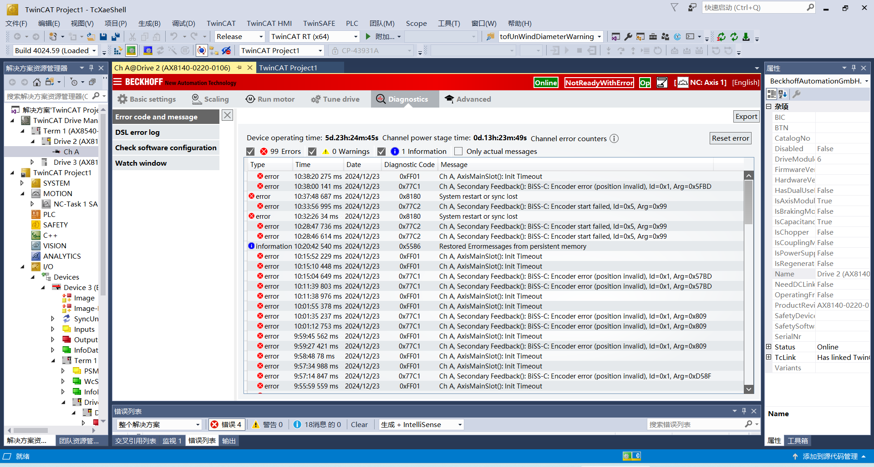

**2）实际调试过程中，从哪些地方可以观测到AX8525的X11端口的BiSS-C编码器实际工作状态的反馈信息，从而进行具体原因分析？**

实际调试过程中，不仅可以从“Diagnostics”页面中，查看相关的Error code and message，而且，如下图所示，从“Raw slave line data”、“Error and warning Configuration”、“Raw slave line data decoding”等这些参数中获得重要的反馈信息。并且，在线状态下，将鼠标光标放置这些参数上，会自动弹窗显示具体各Bit位的信息解析说明。



举例说明：如下图所示，从“Raw slave line data”参数反馈信息，可以分析是否存在接线错误。

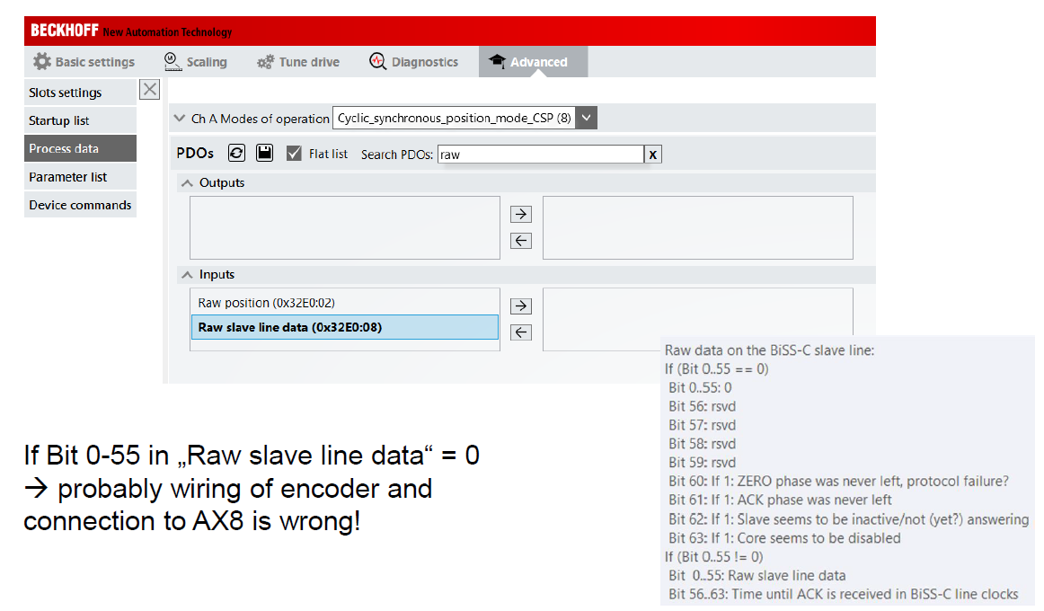

如下图所示，如果“Raw slave line data decoding”参数反馈信息为：“No failing edge on SL, encoder not connectec/not powered?”，则可能存在接线、供电或编码器协议不匹配等错误。

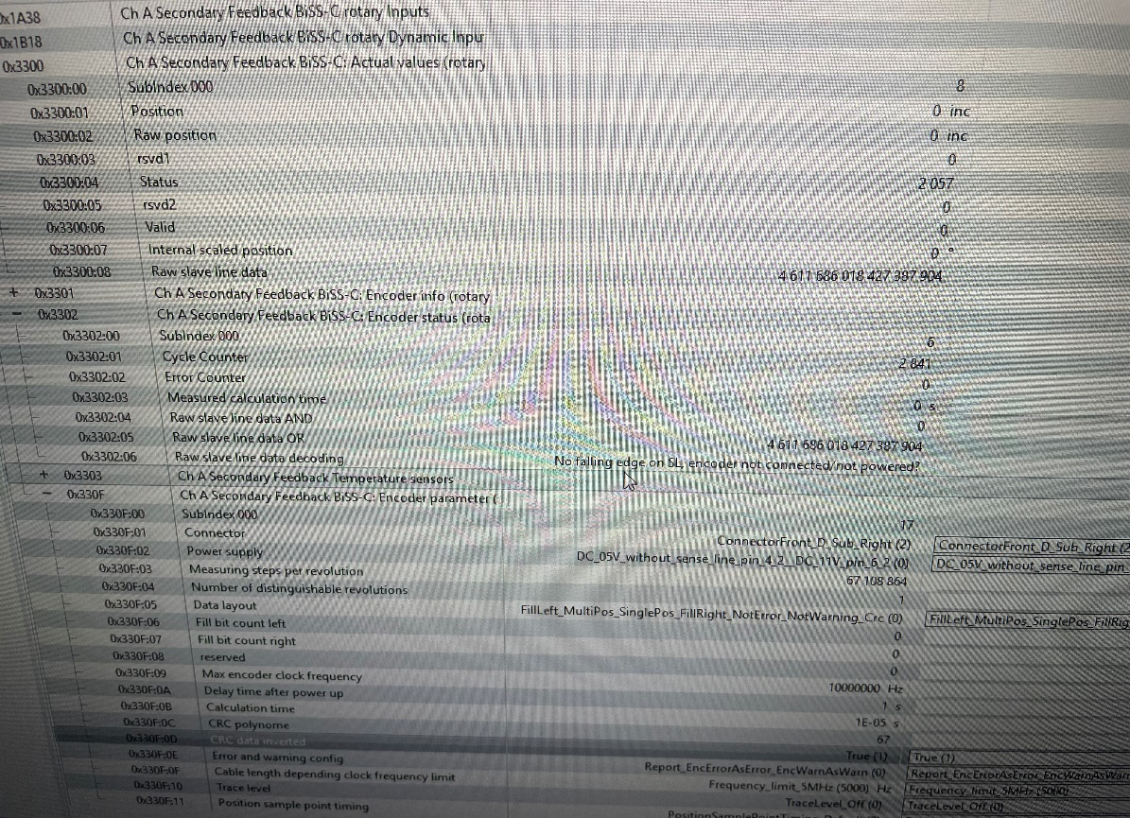

**3）参数0x32EF:0B Calculation time设置多少合适？是否有具体的计算公式？**

参数0x32EF:0B Calculation time是对编码器反馈信息进行Position解析计算所需要的最大时间。根据我们目前的调试经验，该设置值不是唯一的，但是，若设置得太小或太大，都可能会导致BiSS-C编码器通讯失败。初步调试时，一般可尝试设置为3E-05s左右，或视情况而做适度调整。

如下图所示，若BiSS-C编码器通讯正常，其反馈的信息中包含有：

“0x3301:06 Total calculation and transfer time”，会自动测定出总的计算和传输时间。

“0x3301:07 Position sample point shift relative to the sync signal”，会自动进行一个采样的时间偏置调整，我们实践发现，该值会随“0x32EF:0B Calculation time”设置的不同而能自适变化。

“0x3302:03 Measured calculation time”，会自动测定出实际计算时间。

另外，如下图所示，可供大家参考借鉴的 “Calculation time”参数设定的公式如下：

**Calculation time = Measured calculation time + 1.5us**

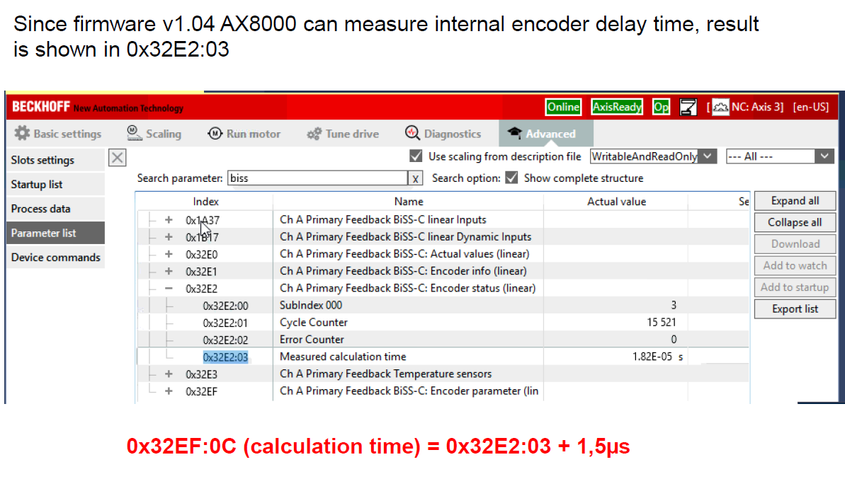

我们实践发现：该公式的使用前提是必须基于准确的Measured calculation time。初期调试时，若测定的计算时间不准确（因还存在某些报警或故障），则按此公式设定的计算时间也可能不合适。

**上海（ 中国区总部）**

中国上海市静安区汶水路 299 弄 9号（市北智汇园）

电话: 021-66312666

**北京分公司**

北京市西城区新街口北大街 3 号新街高和大厦 407 室

电话: 010-82200036 邮箱: beijing@beckhoff.com.cn

**广州分公司**

广州市天河区珠江新城珠江东路32号利通广场1303室

电话: 020-38010300/1/2 邮箱: guangzhou@beckhoff.com.cn

**成都分公司**

成都市锦江区东御街18号 百扬大厦2305 室

电话: 028-86202581 邮箱: chengdu@beckhoff.com.cn

|  |  |
| --- | --- |
| 请用微信扫描二维码  通过公众号与技术支持交流 | 倍福官方网站：  https://www.beckhoff.com.cn  在线帮助系统：  https://infosys.beckhoff.com/index_en.htm |
| 倍福虚拟学院：  https://tr.beckhoff.com.cn/ |
| 招贤纳士：job@beckhoff.com.cn  技术支持：support@beckhoff.com.cn  产品维修：service@beckhoff.com.cn  方案咨询：sales@beckhoff.com.cn |
|  |